附件

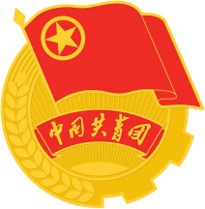
11月理论学习清单

序号 | 学习内容 | 备注
1 | 专题三“强国复兴”建议学习篇目 | 附1

附
专题三“强国复兴”建议学习篇目
（来源于团中央团员和青年主题教育学习平台学习篇目——基本篇目）
1.《高举中国特色社会主义伟大旗帜，为全面建设社会主义现代化国家而团结奋斗》
2.《建设世界科技强国》
3.《要有高度的文化自信》
4.《共同构建人类命运共同体》
5.《携手推进“一带一路”建设》
6.《走中国特色社会主义乡村振兴道路》
7.《中国开放的大门只会越开越大》
8.《加快推进网络强国建设》
9.《加强生态文明建设必须坚持的原则》
10.《努力开创中国特色大国外交新局面》
11.《宣传思想工作的使命任务》
12.《为实现民族伟大复兴、推进祖国和平统一而共同奋斗》
13.《坚持和完善中国特色社会主义制度、推进国家治理体系和治理能力现代化》
14.《从全局和战略高度推进全面依法治国》
15.《把握新发展阶段，贯彻新发展理念，构建新发展格局》
16.《努力实现高水平科技自立自强》
17.《扎实推动共同富裕》
18.《促进海内外中华儿女团结奋斗》

具体文本内容参见https://www.gqt.org.cn/ztjy/

